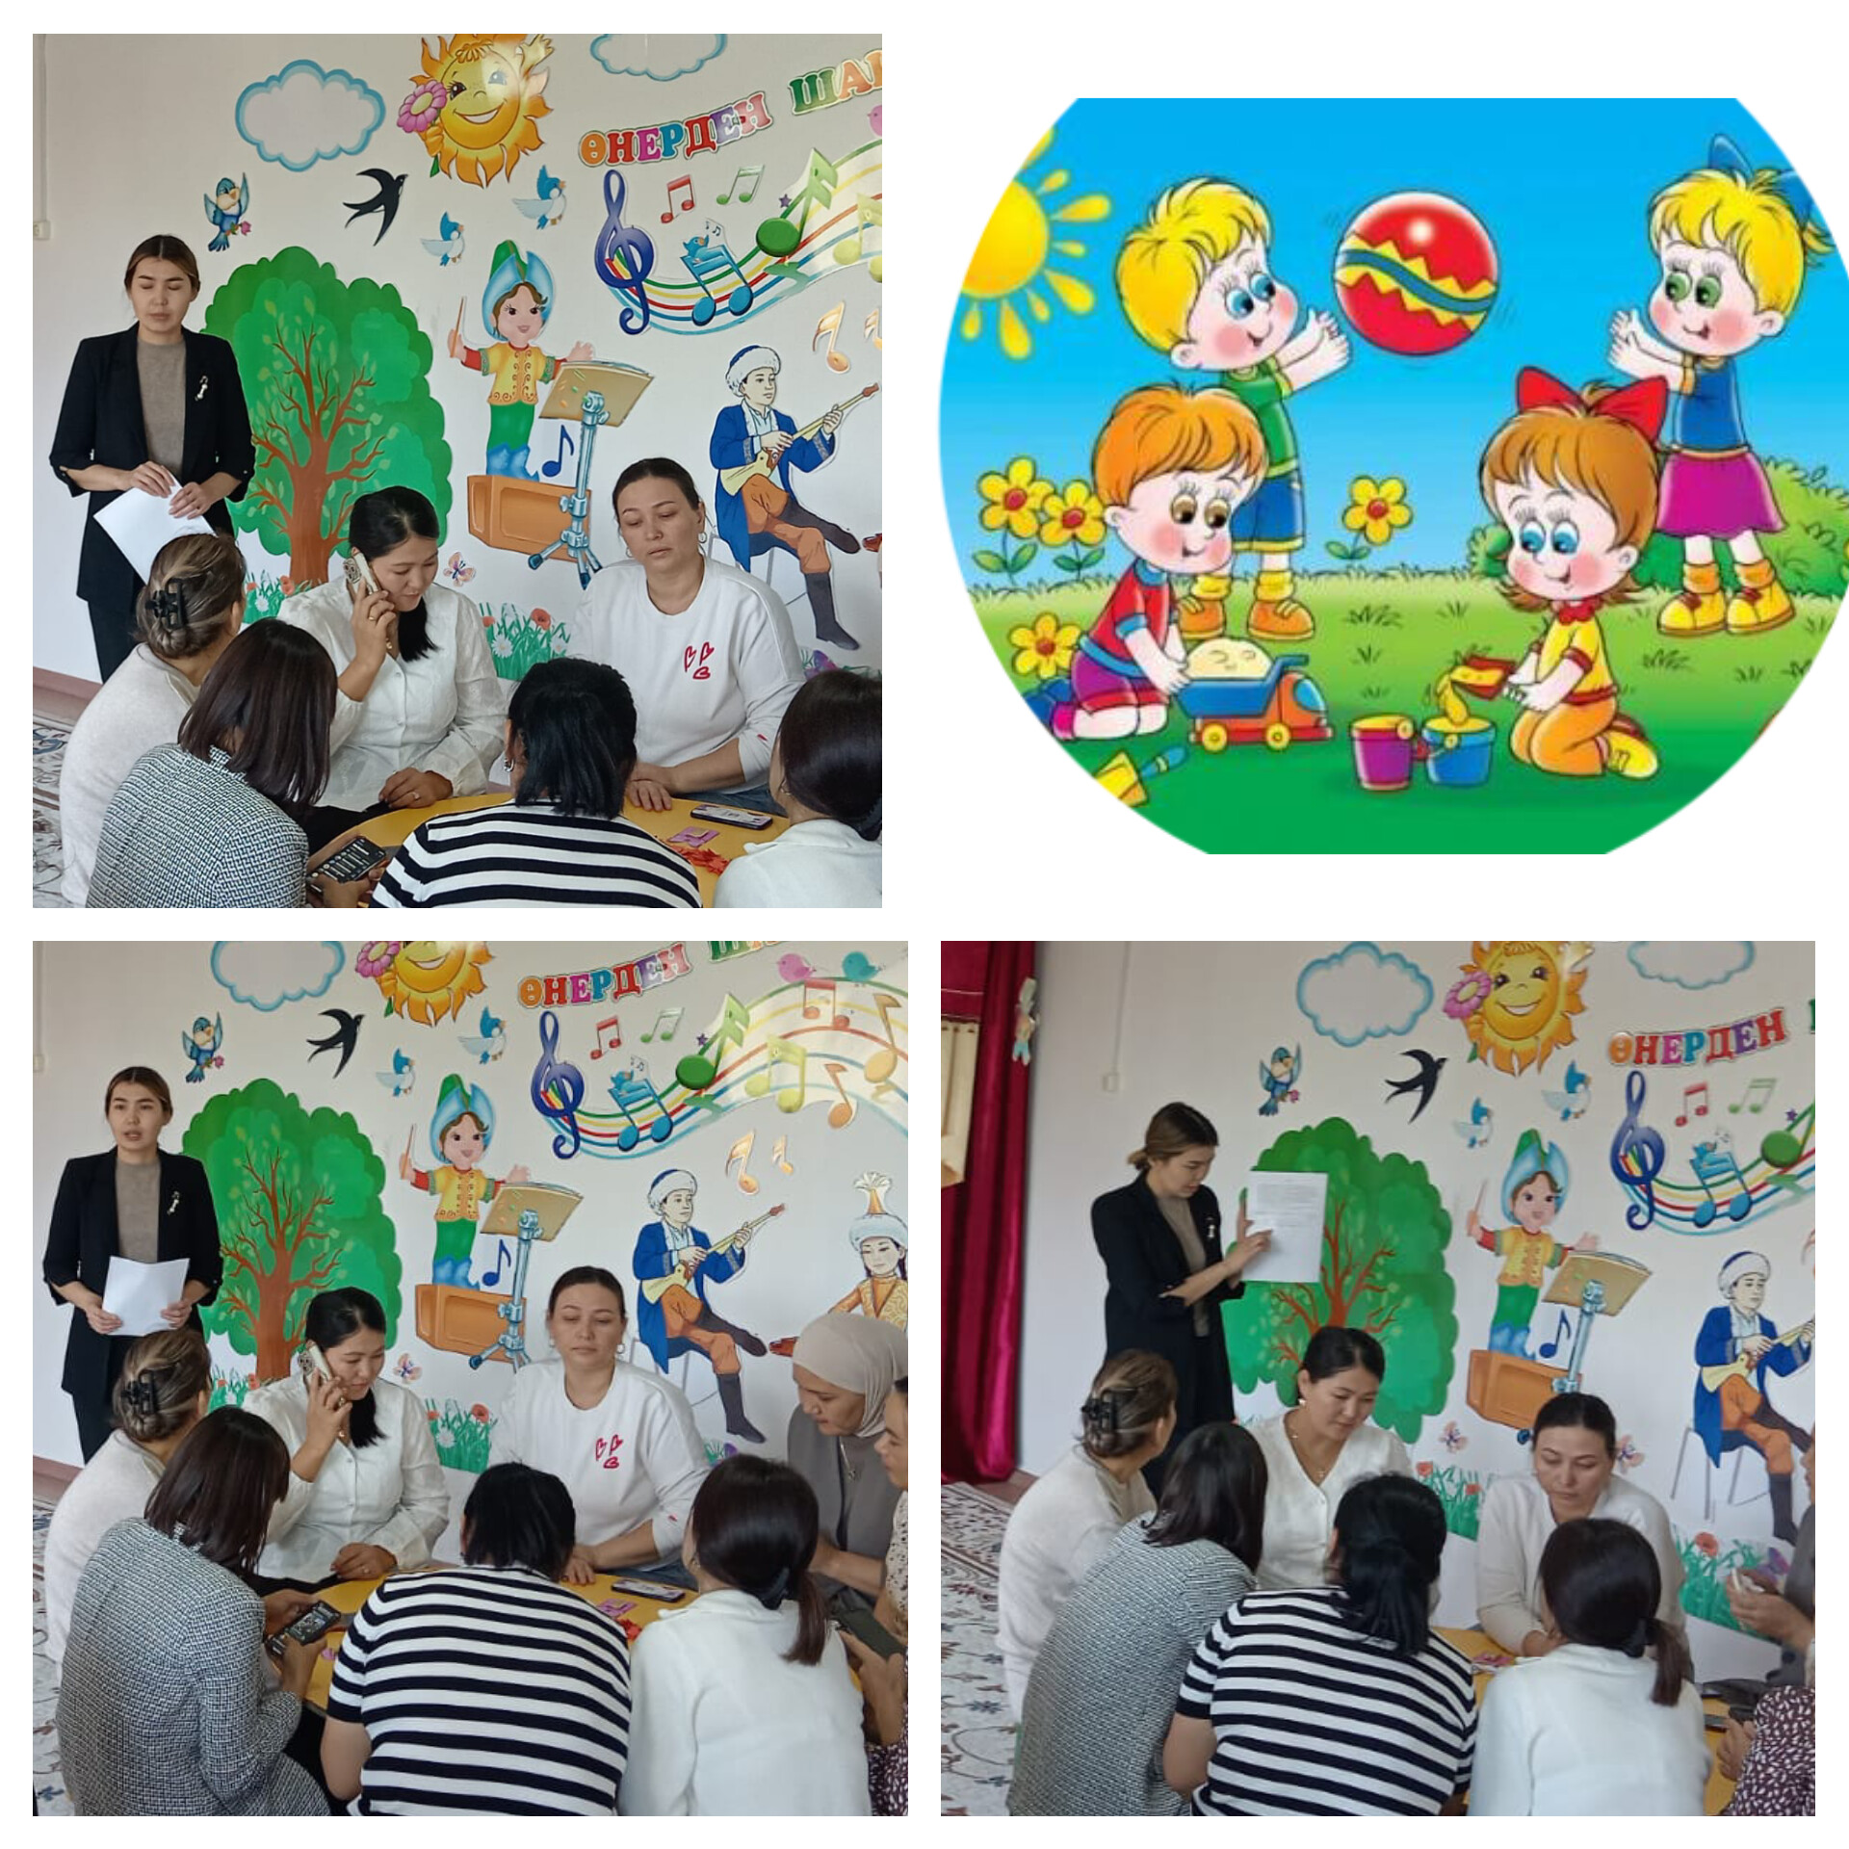

Консультациялық пункттың жұмыс жоспарына сәйкес ата-аналарға «Ойын арқылы балалардың ой-өрісін жетілдіру » тақырыбында баяндама оқылды.

